在PHP中存取MySQL資料庫
- 建立與關閉資料連接
- 建立資料連接
資料連接是指，使用指定的「帳號 與 密碼」登入MySQL資料庫伺服器
格式一：
mysql_connect( [“ server” [, “ username” [, “password” [, new_link ] ] ] ] )
說明：
server：資料庫伺服器的名稱或IP位址，如 localhost，server也可包含port資訊，預設為 localhost:：3306。
username：登入使用者帳號，預設值為 server process的帳號
password：登入使用者密碼，預設值為 空白
new_link：本項參數是指若有一相同參數的連接指令被重覆執行時，是否要再建立新的連接，預設值為FALSE。

若mysql_connect( )連接成功，會傳回連接識別字，否則 傳回 FALSE。

例：設計一程式測試 建立資料連結，若連結成功，印出「建立連接成功」
Mysql_connect.php
<HTML>
<HEAD>
<META HTTP-EQUIV="Content-Type" CONTENT="text/html; charset=big5">
<TITLE>建立資料連接</TITLE>
</HEAD>
<BODY>
<?php
$link = mysql_connect("localhost", "root", "mypassword");
if (!$link)
{
die("無法建立連接");
}
Else
{
echo "建立連接成功";
}
?>
</BODY>
</HTML>
p.s.：mysql預設編碼字形為utf-8，而[記事本]存檔時預設編碼為ANSI字型，因此，如果執行時如果產生問題，可將存檔的編碼類型改為utf-8即可

格式二：
mysql_pconnect( [“ server” [, “ username” [, “password” ] ] ] )
說明：
  - 使用本指令時，系統會先檢查是否己有相同參數的資料連接已被建立，如有，則直接傳回連接成功識別字。
  - 使用mysql_connect( )指令，在程式碼執行完畢後會自動關閉，也可用mysql_close( )函數指令關閉。
  - 本指令為「建立永資料連接」，不建議使用。

- 關閉資料連接
格式：
mysql_close( [資料連接變數] )
例：
<HTML>
<HEAD>
<META HTTP-EQUIV="Content-Type" CONTENT="text/html; charset=big5">
<TITLE>建立資料連接</TITLE>
</HEAD>
<BODY>
<?php
$link = mysql_connect("localhost", "root", "mypassword");
if (!$link)
{
die("無法建立連接");
}
Else
{
echo "建立連接成功";
}
mysql_close($link);
?>
</BODY>
</HTML>

- 操作MySQL資料庫伺服器
- 取得預設字集名稱
格式：
mysql_client_encoding([ 資料連接變數])
例：
mysql_client_encoding.php
<HTML>
<HEAD>
<META HTTP-EQUIV="Content-Type" CONTENT="text/html; charset=big5">
<TITLE>取得資料連接所使用的預設字集名稱</TITLE>
</HEAD>
<BODY>
<?php
$link = mysql_connect("localhost");
$charset = mysql_client_encoding();
echo "最後開啟之資料連接所使用的字集名稱： $charset";
mysql_close($link);
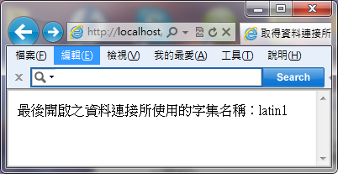
?>
</BODY>
</HTML>

- 取得MySQL用戶端函數庫的版本資訊
格式：
mysql_get_client_info()
例：
mysql_get_client_info.php
<HTML>
<HEAD>
<META HTTP-EQUIV="Content-Type" CONTENT="text/html; charset=big5">
<TITLE>取得 MySQL 用戶端程式庫的版本資訊</TITLE>
</HEAD>
<BODY>
<?php
echo "MySQL 用戶端程式庫的版本： " . mysql_get_client_info();
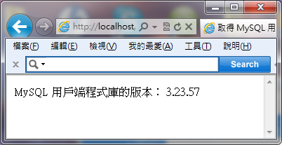
?>
</BODY>
</HTML>

- 取得MySQL主機的相關資訊
格式：
mysql_get_host_info([ 資料連接變數])
例：mysql_get_host_info.php
<HTML>
<HEAD>
<META HTTP-EQUIV="Content-Type" CONTENT="text/html; charset=big5">
<TITLE>取得 MySQL 主機的資訊</TITLE>
</HEAD>
<BODY>
<?php
$link = mysql_connect("localhost", "root", "mypassword");
echo "\$link 連線主機為： " . mysql_get_host_info($link);
mysql_close($link);
?>
</BODY>
</HTML>
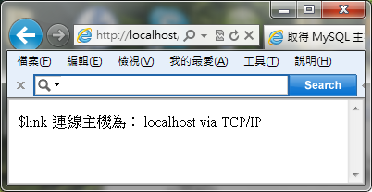

- 取得MySQL資料庫協定的版本資訊
格式：
mysql_get_proto_info([ 資料連接變數])
例：mysql_get_proto_info.php
<HTML>
<HEAD>
<META HTTP-EQUIV="Content-Type" CONTENT="text/html; charset=big5">
<TITLE>取得 MySQL 資料庫協定的版本資訊</TITLE>
</HEAD>
<BODY>
<?php
$link = mysql_connect("localhost", "root", "mypassword");
echo "\$link 資源變數的協定版本為： " . mysql_get_proto_info($link);
mysql_close($link);
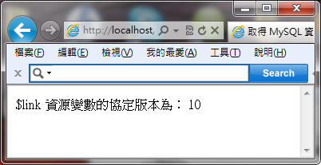
?>
</BODY>
</HTML>

- 取得MySQL資料庫伺服器的版本資訊
格式：
mysql_get_server_info([ 資料連接變數])
例：mysql_get_server_info.php
<HTML>
<HEAD>
<META HTTP-EQUIV="Content-Type" CONTENT="text/html; charset=big5">
<TITLE>取得 MySQL 資料庫的版本資訊</TITLE>
</HEAD>
<BODY>
<?php
$link = mysql_connect("localhost", "root");
echo "\$link 連線主機的資料庫版本為： " . mysql_get_server_info($link);
mysql_close($link);
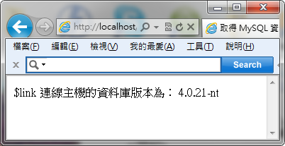
?>
</BODY>
</HTML>

- 建立資料庫
格式：
mysql_create_db( “資料庫名稱”[, 資料連接變數])
例：mysql_create_db.php
<HTML>
<HEAD>
<META HTTP-EQUIV="Content-Type" CONTENT="text/html; charset=big5">
<TITLE>建立資料庫</TITLE>
</HEAD>
<BODY>
<?php
$link = mysql_connect("localhost");
if (!$link)
{
die("建立資料連接失敗");
}

if (mysql_create_db("test_database"))
{
echo "成功建立指定之資料庫";
}
else
{
echo "無法建立指定之資料庫";
}

mysql_close($link);
?>
</BODY>
</HTML>

- 刪除資料庫
格式：
mysql_drop_db( “資料庫名稱”[, 資料連接變數])
例：mysql_drop_db.php
<HTML>
<HEAD>
<META HTTP-EQUIV="Content-Type" CONTENT="text/html; charset=big5">
<TITLE>刪除資料庫</TITLE>
</HEAD>
<BODY>
<?php
$link = mysql_connect("localhost");
if (!$link)
{
die("建立資料連接失敗");
}

if (mysql_drop_db("test_database"))
{
echo "成功刪除指定之資料庫";
}
else
{
echo "無法刪除指定之資料庫";
}

mysql_close($link);
?>
</BODY>
</HTML>

- 取得操作MySQL資料庫伺服器的錯誤訊息
格式：
mysql_errno([ 資料連接變數]) //傳回最近一次操作MySQL所產生的錯誤代碼

mysql_error([ 資料連接變數]) //傳回最近一次操作MySQL所產生的錯誤內容

例：mysql_error.php
<HTML>
<HEAD>
<META HTTP-EQUIV="Content-Type" CONTENT="text/html; charset=big5">
<TITLE>顯示錯誤代碼及訊息</TITLE>
</HEAD>
<BODY>
<?php
$link = @mysql_connect("192.168.0.100", "root", "mypassword");
if (!$link)
{
die("無法建立連接<BR><BR>" . mysql_errno() . " " . mysql_error());
}
echo "成功建立連接";
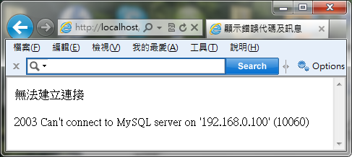
?>
</BODY>
</HTML>

- 執行SQL指令
當與MySQL資料庫建立資料連接後，就可以開啟指定的資料庫，並對該資料庫執行SQL令。
- 開啟資料庫
格式：
mysql_select_db(“資料庫名稱”[, 資料連接變數])
例：
mysql_select_db.php
<HTML>
<HEAD>
<META HTTP-EQUIV="Content-Type" CONTENT="text/html; charset=big5">
<TITLE>開啟資料庫</TITLE>
</HEAD>
<BODY>
<?php
$link = mysql_connect("localhost", "root");
if (!$link)
{
die("無法建立連接<BR><BR>" . mysql_error());
}
$db_selected = mysql_select_db("students", $link);
if (!$db_selected)
{
die ("無法開啟 students 資料庫<BR>" . mysql_error($link));
}
mysql_close($link);
?>
</BODY>
</HTML>

- 執行SQL指令
- 使用mysql_query( )函數執行SQL命令
格式：
mysql_query(查詢字串變數[, 資料連接變數] )
例：
mysql_query.php
<HTML>
<HEAD>
<META HTTP-EQUIV="Content-Type" CONTENT="text/html; charset=big5">
<TITLE>執行 SELECT 陳述式</TITLE>
</HEAD>
<BODY>
<?php
$link = mysql_connect("localhost", "root");
if (!$link)
{
die("無法建立連接<BR><BR>" . mysql_error());
}

$db_selected = mysql_select_db("product", $link);
if (!$db_selected)
{
die ("無法開啟 prodcut 資料庫<BR>" . mysql_error($link));
}

$sql = "SELECT * FROM price WHERE category = '主機板'";
$result = mysql_query($sql, $link);

mysql_close($link);
?>
</BODY>
</HTML>
說明：
1. mysql_query( )函數執行結果有兩種
失敗：傳回FALSE
成功：傳回TRUE，但當執行的是（SELECT、SHOW、EXPLAIN或DESCRIBE）敍述指令時，則會傳回資源識別字。
2. 可自行加入 echo $result; 測試

- 使用mysql_db_query( )函數執行SQL命令
格式：
mysql_db_query(資料庫名稱, 查詢字串變數[, 連接資源變數] )
例：
mysql_db_query.php
<HTML>
<HEAD>
<META HTTP-EQUIV="Content-Type" CONTENT="text/html; charset=big5">
<TITLE>執行 SELECT 陳述式</TITLE>
</HEAD>
<BODY>
<?php
$link = mysql_connect("localhost", "root");
if (!$link)
{
die("無法建立連接<BR><BR>" . mysql_error());
}

$sql = "SELECT * FROM PRICE WHERE category = '主機板'";
$result = mysql_db_query("prodcut", $sql, $link);

mysql_close($link);
?>
</BODY>
</HTML>

- 取得執行SQL命令被影響的記錄（或欄位）數
Php提供三個函數來獲得「執行SQL命令被影響的記錄（或欄位）數」，格式如下：
格式一：
mysql_num_rows( 查詢資源識別字 ) //$result
說明：傳回被篩選出來的記錄數目

格式二：
mysql_num_fields( 查詢資源識別字 )
說明：傳回被篩選出來的欄位數目
格式三：
mysql_affected_rows( [資源連接變數] )
說明：傳回被影響到的記錄數目（適用於INSERT、UPDATE、DELETE 敍述指令）
若中文(內定)編碼為utf8，需在SQL指令前加上[ mysql_query("SET NAMES UTF8"); ]，且存檔時，也須以 編碼「UTF8」 存檔

例1：篩選出多少筆記錄及欄位數
mysql_num_rows.php
<HTML>
<HEAD>
<META HTTP-EQUIV="Content-Type" CONTENT="text/html; charset=big5">
<TITLE>取得執行 SELECT 陳述式時，被影響的記錄及欄位數目。</TITLE>
</HEAD>
<BODY>
<?php
$link = mysql_connect("localhost", "root");
if (!$link)
{
die("無法建立連接<BR><BR>" . mysql_error());
}
$db_selected = mysql_select_db("product", $link);
if (!$db_selected)
{
die ("無法開啟 prodcut 資料庫<BR>" . mysql_error($link));
}

mysql_query("SET NAMES UTF8");
$sql = "SELECT * FROM price WHERE category = '主機板'";
$result = mysql_query($sql, $link);

echo "category = 「主機板」 的記錄有 " . mysql_num_rows($result) . " 筆";
echo "，包含 " . mysql_num_fields($result) . " 個欄位。";

mysql_close($link);
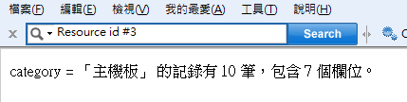
?>
</BODY>
</HTML>

例2：執行INSERT指令，並顯示受影響的記錄數
mysql_affected_rows_01.php
<HTML>
<HEAD>
<META HTTP-EQUIV="Content-Type" CONTENT="text/html; charset=big5">
<TITLE>取得執行 INSERT 陳述式時，被影響的記錄數目。</TITLE>
</HEAD>
<BODY>
<?php
$link = mysql_connect("localhost", "root");
if (!$link)
{
die("無法建立連接<BR><BR>" . mysql_error());
}

$db_selected = mysql_select_db("product", $link);
if (!$db_selected)
{
die ("無法開啟 prodcut 資料庫<BR>" . mysql_error($link));
}

$sql = "INSERT INTO price(no, category, brand, specification, price, date, url) VALUES('340','CPU','AMD','AMD AthlonXP 2000+','1800','2004/7/25','www.amd.com')";
$result = mysql_query($sql, $link);

echo "執行 INSERT 陳述式時，共有 " . mysql_affected_rows($link) . " 筆記錄受影響";

mysql_close($link);
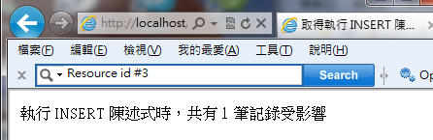
?>
</BODY>
</HTML>
在上例中，我們將欲增加的一筆資料先放入變數中(表單接收資料)，在SQL的INSERT INTO指令中，VALUES的資料再以變數(須以單引號包含)列示，更改程式如下：
mysql_inse.php
<HTML>
<HEAD>
<META HTTP-EQUIV="Content-Type" CONTENT="text/html; charset=big5">
<TITLE>取得執行 INSERT 陳述式時，被影響的記錄數目。</TITLE>
</HEAD>
<BODY>
<?php
$no1="A8608013";
$na1="趙大明";
$ch1=76;
$ma1=80;
$nt1=86;
$link = mysql_connect("localhost", "root");
if (!$link)
{
die("無法建立連接<BR><BR>" . mysql_error());
}

$db_selected = mysql_select_db("students", $link);
if (!$db_selected)
{
die ("無法開啟 prodcut 資料庫<BR>" . mysql_error($link));
}

$sql = "INSERT INTO grade(no, name, chinese, math, nature) VALUES('$no1','$na1','$ch1','$ma1','$nt1')";
$result = mysql_query($sql, $link);

echo "執行 INSERT 陳述式時，共有 " . mysql_affected_rows($link) . " 筆記錄受影響";
mysql_close($link);
?>
</BODY></HTML>
例3：執行UPDATE指令，並顯示被更新的記錄數
mysql_affected_rows_02.php
<HTML>
<HEAD>
<META HTTP-EQUIV="Content-Type" CONTENT="text/html; charset=big5">
<TITLE>取得執行 UPDATE 陳述式時，被影響的記錄數目。</TITLE>
</HEAD>
<BODY>
<?php
$link = mysql_connect("localhost", "root");
if (!$link)
{
die("無法建立連接<BR><BR>" . mysql_error());
}

$db_selected = mysql_select_db("product", $link);
if (!$db_selected)
{
die ("無法開啟 prodcut 資料庫<BR>" . mysql_error($link));
}

$sql = "UPDATE price SET url = 'www.westerndigital.com' WHERE url = 'www.wdc.com'";
$result = mysql_query($sql, $link);

echo "執行 UPDATE 陳述式時，共有 " . mysql_affected_rows($link) . " 筆記錄受影響";

mysql_close($link);
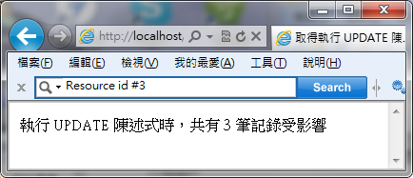
?>
</BODY>
</HTML>

- 取得資料表欄位指令
- 使用mysql_fetch_field()函數取得欄位資訊
格式：
mysql_fetch_field（查詢資源識別字[, int 欄位序號] )
說明：
欄位序號：0表示第1欄,1表示第2 欄,以此類推，省略表示取得下一欄位
所傳回資料是object（物件）型態呈現。
mysql_fetch_field所傳回的各項資料變數名稱列表如下：
名稱 | 說明
name | 欄位名稱
table | 欄位所屬的資料表名稱
max_length | 欄位內容實際存放的最大長度，非資料庫內設定的長度 //?
not_null | 欄位內容是否允許為NULL，若傳回值為1，表示不允許
primary_key | 是否為主索引鍵，1表是
unique_key | 是否為唯一鍵，1表是
multiple_key | 是否為多重鍵，1表是
numeric | 是否為數值型態，1表是
blob | 是否為BLOB型態，1表是
type | 欄位型態
unsigned | 有無正負號，1表無
zerofill | 是否會自動補0，1表會

例：要取得第2 欄位資訊，指令如下
$meta = mysql_fetch_field($result,1);

例：要取得第2 欄位資訊，並顯示欄位名稱及欄位型態，指令如下
$meta = mysql_fetch_field($result,1);
echo “欄位名稱：”.$meta->name;
echo “欄位型態：”.$meta->type;

例：mysql_fetch_field.php
<HTML>
<HEAD>
<META HTTP-EQUIV="Content-Type" CONTENT="text/html; charset=big5">
<TITLE>顯示欄位資訊</TITLE>
</HEAD>
<BODY>
<?php
$link = mysql_connect("localhost", "root", "123456");
$db_selected = mysql_select_db("product", $link);
$sql = "SELECT * FROM PRICE WHERE category = '主機板'";
$result = mysql_query($sql, $link);
if (!$result)
{
die("執行命令失敗 <BR>" . mysql_error());
}

echo "<TABLE WIDTH='400' BORDER='1'><TR ALIGN='CENTER'>";
echo "<TD>欄位名稱</TD><TD>資料型態</TD><TD>最大長度</TD></TR>";

$i = 0;
while ($i < mysql_num_fields($result)) //被影響欄位數
{
$meta = mysql_fetch_field($result, $i); //將欄位訊息放到$meta
echo "<TR>";
echo "<TD>" . $meta->name . "</TD>";
echo "<TD>" . $meta->type . "</TD>";
echo "<TD>" . $meta->max_length . "</TD>";
echo "</TR>";
$i++;
}
echo "</TABLE>" ;
mysql_close($link);
?>
</BODY>
</HTML>

註：max_length 待測試

- 使用其他函數取得欄位資訊
函數種類及功能說明如下表：參數與mysql_fetch_field函數指令相同
函數格式 | 說明
mysql_field_name | 傳回欄位名稱
mysql_field_type | 傳回欄位型態
mysql_field_len | 傳回欄位的資料長度，非實際存放的最大長度
mysql_field_table | 傳回欄位所屬的資料表名稱

例：同上例，程式執行結果請自行判讀
mysql_ field_info.php
<HTML>
<HEAD>
<META HTTP-EQUIV="Content-Type" CONTENT="text/html; charset=big5">
<TITLE>顯示欄位資訊</TITLE>
</HEAD>
<BODY>
<?php
$link = mysql_connect("localhost", "root", "123456");
$db_selected = mysql_select_db("product", $link);
$sql = "SELECT * FROM PRICE WHERE category = '主機板'";
$result = mysql_query($sql, $link);
if (!$result)
{
die("執行命令失敗 <BR>" . mysql_error());
}

echo "<TABLE WIDTH='400' BORDER='1'><TR ALIGN='CENTER'>";
echo "<TD>欄位名稱</TD><TD>資料型態</TD><TD>欄位長度</TD></TR>";

$i = 0;
while ($i < mysql_num_fields($result))
{
echo "<TR>";
echo "<TD>" . mysql_field_name($result, $i) . "</TD>";
echo "<TD>" . mysql_field_type($result, $i) . "</TD>";
echo "<TD>" . mysql_field_len($result, $i) . "</TD>";
echo "</TR>";
$i++;
}
echo "</TABLE>" ;
mysql_close($link);
?>
</BODY>
</HTML>

- 移動欄位指標
在函數「mysql_fetch_field（查詢資源識別字[, int 欄位序號] ) 」中，談到若 欄位序號省略，則表示要取得下一欄位。的確，MySQL內部就存在著一個欄位指標在記錄著「目前欄位」位置。我們也可以透過「mysql_field_seek( )」函數來移動欄位指標記錄，格式如下：

mysql_field_seek(查詢資源識別字[, int 欄位序號] )

在下例中，我們可以瞭解
$meta = mysql_fetch_field($result, 1);
$seek_result = mysql_field_seek($result, 4);
$meta = mysql_fetch_field($result);

在第2個指令中，我們已經將欄位指標移到第5 個欄位位置了，請自行以程式導入測試。

- 取得資料記錄內容指令
只有取得資料內容，才能真正進行資料處理作業，前面所述的指令，為取得資料的必經步驟，但要實際取得資料內容，就必須透過下面各相關「函數」指令來進行。
- 使用mysql_result()函數取得記錄內容
mysql_result()函數一次只可以取得一個欄位內容，其格式如下：
mysql_result(查詢資源識別字, 記錄序號[, 欄位序號或名稱])
說明：
記錄序號：0表示第1筆記錄，1表示第2筆記錄，以此類推。

例：要取得第5筆記錄的第3個欄位資料內容，敍述指令如下
mysql_result($result, 4, 2)

例：要取得第5筆記錄的name欄位資料內容，敍述指令如下
mysql_result($result, 4, “name”)

所讀取的資料內容會佔用伺服器的記憶體位置，不過當程式執行完後，被佔用的記憶體會自動釋出，不過，我們也可以透過「 mysql_free_result(查詢資源識別字) 」指令來進行釋放記憶體的工作。

例：mysql_result.php
<HTML>
<HEAD>
<META HTTP-EQUIV="Content-Type" CONTENT="text/html; charset=big5">
<TITLE>顯示所有記錄</TITLE>
</HEAD>
<BODY>
<H1 ALIGN="CENTER">零組件報價表</H1>
<?php
$link = mysql_connect("localhost", "root");
$db_selected = mysql_select_db("product", $link);
$sql = "SELECT * FROM PRICE WHERE category = '主機板'";
$result = mysql_query($sql, $link);

echo "<TABLE BORDER='1' ALIGN='CENTER'><TR ALIGN='CENTER'>";

for ($i = 0; $i < mysql_num_fields($result); $i++)
{
$meta = mysql_fetch_field($result, $i);
echo "<TD>" . $meta->name . "</TD>";
}
echo "</TR>";

for ($j = 0; $j < mysql_num_rows($result); $j++)
{
echo "<TR>";
for ($k = 0; $k < mysql_num_fields($result); $k++)
{
echo "<TD>" . mysql_result($result, $j, $k) . "</TD>";
}
echo "</TR>";
}
echo "</TABLE>" ;
mysql_free_result($result);
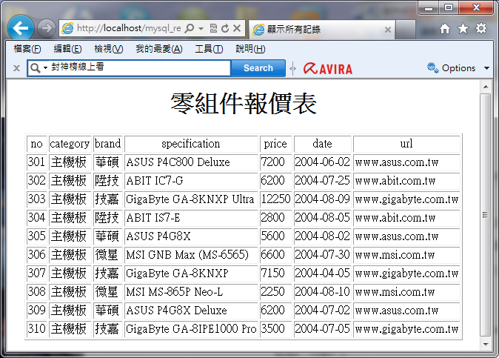
mysql_close($link);
?>
</BODY>
</HTML>

- 使用mysql_db_name()函數取得記錄內容
本指令的格式和用法與mysql_result()指令完全相同，此處不再舉例說明。

- 使用mysql_fetch_row()函數取得記錄內容
mysql_fetch_row()函數指令一次可以讀取一筆記錄，並將指標移到下一筆，若讀不到記錄，就會傳回FALSE，其指令格式如下：
mysql_fetch_row(查詢資源識別字)
由於mysql_fetch_row()函數指令一次是讀取一筆記錄，因此所存的變數也必是一個陣列變數以下述指令為例
$dareco1=mysql_fetch_row($result);
$dareco2=mysql_fetch_row($result);
$dareco3=mysql_fetch_row($result);
因為剛開始指標記錄的值是0，所以$dareco1存放的即為第1 筆記錄，而$dareco2是第2 筆，以此類推，因此
若要顯示第2筆記錄的第2欄位，指令如下
echo $dareco2[1]; //0為第1欄位

若要顯示第3筆記錄的第5欄位，指令如下
echo $dareco3[4]; //0為第1欄位

例：同mysql_result.php的處理功能，用mysql_fetch_row($result);函數來執行
mysql_fetch_row.php
<HTML>
<HEAD>
<META HTTP-EQUIV="Content-Type" CONTENT="text/html; charset=big5">
<TITLE>顯示所有記錄</TITLE>
</HEAD>
<BODY>
<H1 ALIGN="CENTER">零組件報價表</H1>
<?php
$link = mysql_connect("localhost", "root");
$db_selected = mysql_select_db("product", $link);
$sql = "SELECT * FROM PRICE WHERE category = '主機板'";
$result = mysql_query($sql, $link);

echo "<TABLE BORDER='1' ALIGN='CENTER'><TR ALIGN='CENTER'>";

for ($i = 0; $i < mysql_num_fields($result); $i++)
{
$meta = mysql_fetch_field($result, $i);
echo "<TD>" . $meta->name . "</TD>";
}
echo "</TR>";

while ($row = mysql_fetch_row($result))
{
echo "<TR>";
for($i = 0; $i < mysql_num_fields($result); $i++)
{
echo "<TD>" . $row[$i] . "</TD>";
}
echo "</TR>";
}
echo "</TABLE>" ;
mysql_free_result($result);
mysql_close($link);
?>
</BODY>
</HTML>

說明：紅色部份為兩程式不同之處

- 使用mysql_fetch_array()函數取得記錄內容
mysql_fetch_array()函數也是一次讀取一筆記錄，不同的是，本函數可以用「欄位序號 或 欄位名稱」來取得欄位內容，指令格式如下：
mysql_fetch_array(查詢資源識別字[, 取得欄位內容參數] )
說明：
取得欄位內容參數：MYSQL_NUM 以序號取得
MYSQL_ASSOC 以名稱取得
MYSQL_BOTH 兩種方式都可

下面我們分別以三個例子來說明三種參數的用法，處理與上例相同

例1：mysql_fetch_array_01.php
<HTML>
<HEAD>
<META HTTP-EQUIV="Content-Type" CONTENT="text/html; charset=big5">
<TITLE>顯示所有記錄</TITLE>
</HEAD>
<BODY>
<H1 ALIGN="CENTER">零組件報價表</H1>
<?php
$link = mysql_connect("localhost", "root");
$db_selected = mysql_select_db("product", $link);
$sql = "SELECT * FROM PRICE WHERE category = '主機板'";
$result = mysql_query($sql, $link);

echo "<TABLE BORDER='1' ALIGN='CENTER'><TR ALIGN='CENTER'>";

for ($i = 0; $i < mysql_num_fields($result); $i++)
{
$meta = mysql_fetch_field($result, $i);
echo "<TD>" . $meta->name . "</TD>";
}
echo "</TR>";

while ($row = mysql_fetch_array($result, MYSQL_NUM))
{
echo "<TR>";
for($i = 0; $i < mysql_num_fields($result); $i++)
{
echo "<TD>" . $row[$i] . "</TD>";
}
echo "</TR>";
}
echo "</TABLE>" ;
mysql_free_result($result);
mysql_close($link);
?>
</BODY>
</HTML>

例2：mysql_fetch_array_02.php
<HTML>
<HEAD>
<META HTTP-EQUIV="Content-Type" CONTENT="text/html; charset=big5">
<TITLE>顯示所有記錄</TITLE>
</HEAD>
<BODY>
<H1 ALIGN="CENTER">零組件報價表</H1>
<?php
$link = mysql_connect("localhost", "root");
$db_selected = mysql_select_db("product", $link);
$sql = "SELECT * FROM PRICE WHERE category = '主機板'";
$result = mysql_query($sql, $link);

echo "<TABLE BORDER='1' ALIGN='CENTER'><TR ALIGN='CENTER'>";

for ($i = 0; $i < mysql_num_fields($result); $i++)
{
$meta = mysql_fetch_field($result, $i);
echo "<TD>" . $meta->name . "</TD>";
}
echo "</TR>";

while ($row = mysql_fetch_array($result, MYSQL_ASSOC))
{
echo "<TR>";
echo "<TD>" . $row["no"] . "</TD>";
echo "<TD>" . $row["category"] . "</TD>";
echo "<TD>" . $row["brand"] . "</TD>";
echo "<TD>" . $row["specification"] . "</TD>";
echo "<TD>" . $row["price"] . "</TD>";
echo "<TD>" . $row["date"] . "</TD>";
echo "<TD>" . $row["url"] . "</TD>";
echo "</TR>";
}
echo "</TABLE>" ;
mysql_free_result($result);
mysql_close($link);
?>
</BODY>
</HTML>

例3：mysql_fetch_array_03.php
<HTML>
<HEAD>
<META HTTP-EQUIV="Content-Type" CONTENT="text/html; charset=big5">
<TITLE>顯示所有記錄</TITLE>
</HEAD>
<BODY>
<H1 ALIGN="CENTER">零組件報價表</H1>
<?php
$link = mysql_connect("localhost", "root");
$db_selected = mysql_select_db("product", $link);
$sql = "SELECT * FROM PRICE WHERE category = '主機板'";
$result = mysql_query($sql, $link);

echo "<TABLE BORDER='1' ALIGN='CENTER'><TR ALIGN='CENTER'>";

for ($i = 0; $i < mysql_num_fields($result); $i++)
{
$meta = mysql_fetch_field($result, $i);
echo "<TD>" . $meta->name . "</TD>";
}
echo "</TR>";

while ($row = mysql_fetch_array($result, MYSQL_BOTH))
{
echo "<TR>";
echo "<TD>" . $row["no"] . "</TD>";
echo "<TD>" . $row[1] . "</TD>";
echo "<TD>" . $row["brand"] . "</TD>";
echo "<TD>" . $row["specification"] . "</TD>";
echo "<TD>" . $row[4] . "</TD>";
echo "<TD>" . $row[5] . "</TD>";
echo "<TD>" . $row["url"] . "</TD>";
echo "</TR>";
}
echo "</TABLE>" ;
mysql_free_result($result);
mysql_close($link);
?>
</BODY>
</HTML>

例3：mysql_fetch_array_04.php（以表單傳送資料變數）

<HTML>
<HEAD>
<META HTTP-EQUIV="Content-Type" CONTENT="text/html; charset=big5">
<TITLE>顯示所有記錄</TITLE>
</HEAD>
<BODY>
<H1 ALIGN="CENTER">零組件報價表</H1>
<?php
$nam1="記憶體";
$link = mysql_connect("localhost", "root", "123456");
$db_selected = mysql_select_db("product", $link);
mysql_query("SET NAMES utf8");
$sql = "SELECT * FROM PRICE WHERE category = '$nam1'";
$result = mysql_query($sql, $link);

echo "<TABLE BORDER='1' ALIGN='CENTER'><TR ALIGN='CENTER'>";

for ($i = 0; $i < mysql_num_fields($result); $i++)
{
$meta = mysql_fetch_field($result, $i);
echo "<TD>" . $meta->name . "</TD>";
}
echo "</TR>";

while ($row = mysql_fetch_array($result, MYSQL_BOTH))
{
echo "<TR>";
echo "<TD>" . $row["no"] . "</TD>";
echo "<TD>" . $row[1] . "</TD>";
echo "<TD>" . $row["brand"] . "</TD>";
echo "<TD>" . $row["specification"] . "</TD>";
echo "<TD>" . $row[4] . "</TD>";
echo "<TD>" . $row[5] . "</TD>";
echo "<TD>" . $row["url"] . "</TD>";
echo "</TR>";
}
echo "</TABLE>" ;
mysql_free_result($result);
mysql_close($link);
?>
</BODY>
</HTML>

- 使用mysql_fetch_assoc()函數取得記錄內容
mysql_fetch_assoc()函數的格式為
mysql_fetch_assoc(查詢資源識別字)

其功能與「mysql_fetch_array(查詢資源識別字, MYSQL_ASSOC )」相同，本處不再舉例說明。

- 使用mysql_fetch_object()函數取得記錄內容
mysql_fetch_object()函數的格式、功能皆與mysql_fetch_assoc()函數相同，格式如下：
mysql_fetch_object(查詢資源識別字)
差別在於所傳回的資料為object（物件）型態，所以顯示資料內容的指令寫法如下：
while ($row = mysql_fetch_object($result))
{
echo "<TR>";
echo "<TD>" . $row->no . "</TD>";
echo "<TD>" . $row->category . "</TD>";
echo "<TD>" . $row->brand . "</TD>";
echo "<TD>" . $row->specification . "</TD>";
echo "<TD>" . $row->price . "</TD>";
echo "<TD>" . $row->date . "</TD>";
echo "<TD>" . $row->url . "</TD>";
echo "</TR>";
}

- 移動記錄指標
移動記錄指標函數，可以讓我們直接將指標移動到欲讀取的記錄位置，來進行資料的讀取作業，其指令格式如下：
mysql_data_seek(查詢資源識別字, 記錄序號)
說明：
記錄序號：0表示第1筆記錄，1表示第2筆，以此類推

例：
$row = mysql_fetch_row($result);
$seek_result = mysql_data_seek($result, 7)
$row = mysql_ fetch_row($result);

說明：第2行指令己將指標記錄移到第8筆記2錄了。

- 取得資料庫/表及欄位清單
- 取得資料庫清單
指令格式
mysql_list_dbs(資料連接變數)
說明：本指令所傳回的資料裏面包含一個物件型態的Database欄位，記錄數量即為MySQL資料庫伺服器裏的資料庫數量
例：
mysql_list_dbs.php
<HTML>
<HEAD>
<META HTTP-EQUIV="Content-Type" CONTENT="text/html; charset=big5">
<TITLE>取得資料庫清單</TITLE>
</HEAD>
<BODY>
<?php
$link = mysql_connect("localhost", "root");
$db_list = mysql_list_dbs($link);

echo "<P>MySQL 資料庫伺服器擁以下資料庫：</P>";
while ($row = mysql_fetch_object($db_list))
{ echo $row->Database . "<BR>"; }

mysql_free_result($db_list);
mysql_close($link);
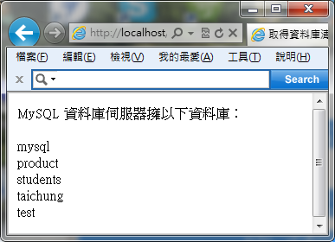
?>
</BODY>
</HTML>

- 取得資料表清單
指令格式
mysql_list_tables( “資料庫名稱”, 資料連接變數 )
說明：本指令所傳回的資料裏面包含一個物件型態的「Tables_in_資料庫名稱」欄位，記錄數量即為該資料庫裏的資料表的數量

例：
mysql_list_tables.php
<HTML>
<HEAD>
<META HTTP-EQUIV="Content-Type" CONTENT="text/html; charset=big5">
<TITLE>取得資料表清單</TITLE>
</HEAD>
<BODY>
<?php
$link = mysql_connect("localhost", "root");
$table_list = mysql_list_tables("product", $link);

echo "<P>product 資料庫包含以下資料表：</P>";
while ($row = mysql_fetch_object($table_list))
{echo $row->Tables_in_product . "<BR>";}

mysql_free_result($table_list);
mysql_close($link);
?>
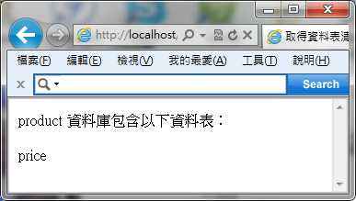
</BODY>
</HTML>

- 取得欄位清單
指令格式
mysql_list_fields( “資料庫名稱”, “資料表名稱”, 資料連接變數 )
說明：本指令所傳回的「陣列 資料識別字變數」裏面即包含所有欄位名稱資料
例：
mysql_list_fields.php
<HTML>
<HEAD>
<META HTTP-EQUIV="Content-Type" CONTENT="text/html; charset=big5">
<TITLE>取得欄位清單</TITLE>
</HEAD>
<BODY>
<?php
$link = mysql_connect("localhost", "root");
$field_list = mysql_list_fields("product", "price", $link);

echo "<P>price 資料表包含以下欄位：</P>";
$total_fields = mysql_num_fields($field_list);
for ($i = 0; $i < $total_fields; $i++)
{ echo mysql_field_name($field_list, $i) . " | "; }

mysql_free_result($field_list);
mysql_close($link);
?>
</BODY>
</HTML>
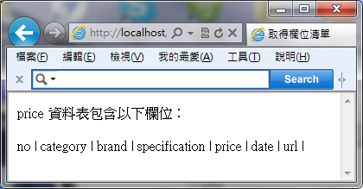

- 分頁瀏覽功能
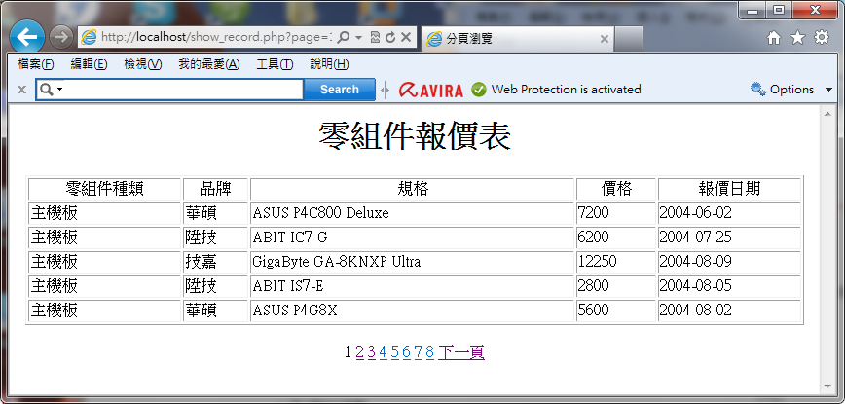

釦上圖所示，當要顯示的記錄資料超過整個頁面時，我們可以設計「分頁瀏覽功能」程式，方便使用者瀏覽，範例程式如下：

show_record.php
<HTML>
<HEAD>
<META HTTP-EQUIV="Content-Type" CONTENT="text/html; charset=big5">
<TITLE>分頁瀏覽</TITLE>
</HEAD>
<BODY>
<H1 ALIGN="CENTER">零組件報價表</H1>
<?php
//指定每頁顯示幾筆記錄
$records_per_page = 5;

//取得要顯示第幾頁的記錄
if (isset($_GET["page"]))
$page = $_GET["page"];
else
$page = 1;

//建立資料連接
$link = mysql_connect("localhost", "root");
if (!$link) die("建立資料連接失敗");

//開啟資料表
$db_selected = mysql_select_db("product", $link);
if (!$db_selected) die("開啟資料庫失敗");

//執行 SQL 命令
$sql = "SELECT category AS '零組件種類', brand AS '品牌', specification AS
'規格', price AS '價格', date AS '報價日期' FROM Price";
$result = mysql_query($sql, $link);
if (!$result) die("執行 SQL 命令失敗");

//取得欄位數
$total_fields = mysql_num_fields($result);

//取得記錄數
$total_records = mysql_num_rows($result);

//計算總頁數
$total_pages = ceil($total_records / $records_per_page);

//計算本頁第一筆記錄的序號
$started_redcord = $records_per_page * ($page - 1);

//將記錄指標移至本頁第一筆記錄的序號
mysql_data_seek($result, $started_redcord);

//顯示欄位名稱
echo "<TABLE BORDER='1' ALIGN='CENTER' WIDTH='800'>";
echo "<TR ALIGN='CENTER'>";
for ($i = 0; $i < $total_fields; $i++)
echo "<TD>" . mysql_field_name($result, $i) . "</TD>";
echo "</TR>";

//顯示記錄
$j = 1;
while ($row = mysql_fetch_row($result) and $j <= $records_per_page)
{
echo "<TR>";
for($i = 0; $i < $total_fields; $i++)
{
echo "<TD>" . $row[$i] . "</TD>";
}
$j++;
echo "</TR>";
}
echo "</TABLE>" ;

//產生導覽列
echo "<P ALIGN='center'>";
if ($page > 1)
echo "<A HREF='show_record.php?page=". ($page - 1) . "'>上一頁</A> ";
for ($i = 1; $i <= $total_pages; $i++)
{
if ($i == $page)
echo "$i ";
else
echo "<A HREF='show_record.php?page=$i'>$i</A> ";
}
if ($page < $total_pages)
echo "<A HREF='show_record.php?page=". ($page + 1) . "'>下一頁</A> ";
echo "</P>";

//釋放記憶體空間
mysql_free_result($result);
mysql_close($link);
?>
</BODY>
</HTML>

